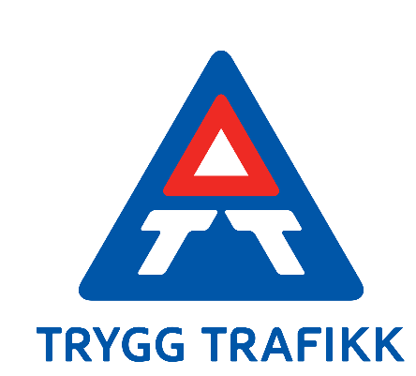Nubben Barnehagedrift AS

## Plan for Trygg Trafikksikkerhet

|  |  |
| --- | --- |
|  |  |
|  |  |
|  |  |
|  | ++ a |
|  | 522 Gang- og sykkelvei   |

### Innledning

Planen for trygg trafikksikkerhet i barnehagen er en del av årsplanen for barnehagen. Årsplanen fastsettes av barnehagens samarbeidsutvalg. Barnehagen drives etter lov om barnehagens formål, verdigrunnlag og oppgaver § 1. Planen med trygg trafikk er å skape et spennende tema som passer inn i barnehagehverdagen. Barna skal oppleve trafikk når de er på tur, og hver gang de drar til og fra barnehagen. Barnehagen skal arbeidet med trygg trafikk for å skape gode erfaringer med trafikk gjennom lekaktiviteter, inspirasjon og observasjon av gode rollemodeller.

### MentROS risikovurdering

Barnehagen bruker PBL Mentor sin innebyggede risikovurdering til å planlegge turer som ferdes utenfor barnehagens områder. Her vil vi analysere og vurdere turene som ferdes gjennom nærmiljøet. De ansatte vil være observante og kjente med rutinene når de ferdes ut med barna. Dette gjelder også rutinene om hvordan vi ferdes i trafikk.

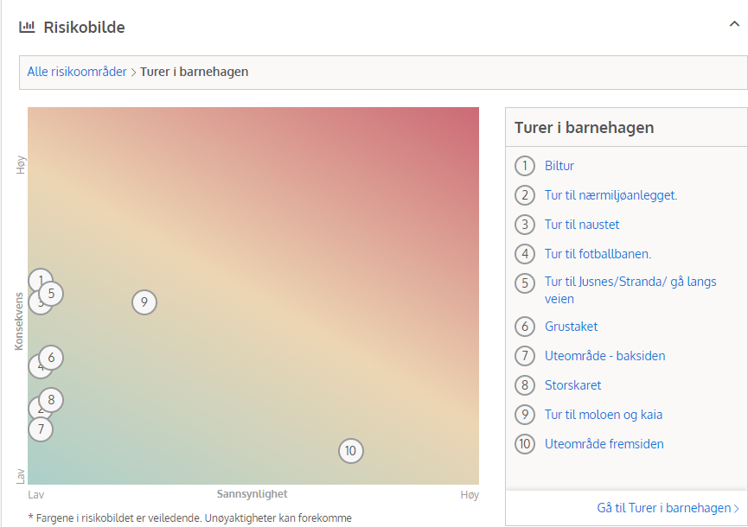

### Trafikkaktiviteter med barna

* Barnas Trafikklubb

«Trafikk i barnehagen er et spennende tema som passer inn i hverdagen. Barna opplever trafikk når de er på tur, hver gang de drar til og fra barnehagen, de erfarer trafikk gjennom lek og observasjon av hva de voksne gjør».

* + Aktivitetshefte
  + Rødt lys
  + Turer som ferdes i trafikk
  + Refleks vest og betydningen bak den.
  + Øisteins Trafikkblyant
  + Førskole opplegg.
* Jevnlige sykkelturer langs gang og sykkelsti
* Lekemiljøer som skaper forståelse over trafikk
  + «Tilrettelegging av det fysiske lekemiljøet og ved å tilby variert lekemateriell slik at ulike former for lek kan oppstå».
  + Biler i ulike fasonger og størrelser
  + Trafikkskilt
  + Bilbane

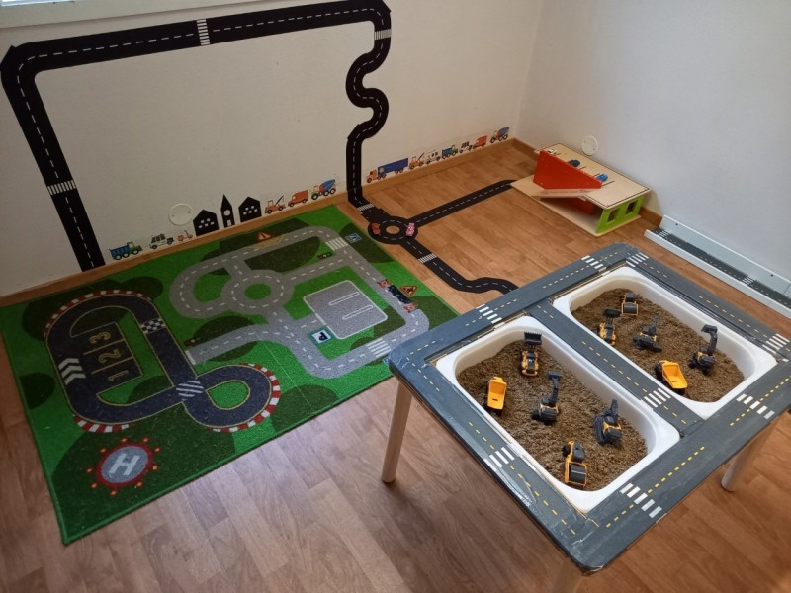

Illustrerende bilde

### Trafikkskjekkliste:

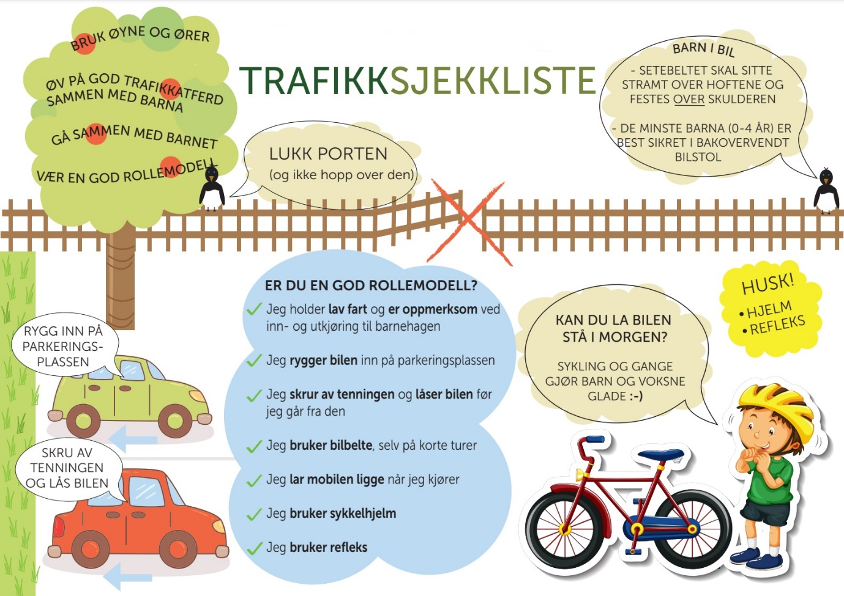

### Bruk av drosje, buss evt personbil

Det innhentes en skriftlig tillatelse fra foreldrene i forhold til bruk av all motorisert transport av barna i barnehagetiden. Vi følger Trygg trafikk sine retningslinjer for transport i buss (<https://www.tryggtrafikk.no/kjore/bil/sikring-av-barn/barn-i-buss/> ). Bruk av privatbiler blir brukt ved planlagte turer og akutte hendelser. Sikkerhetsregler følges alltid ved bruk av privatbiler og taxi.

**MentROS Analyse av bilturer**

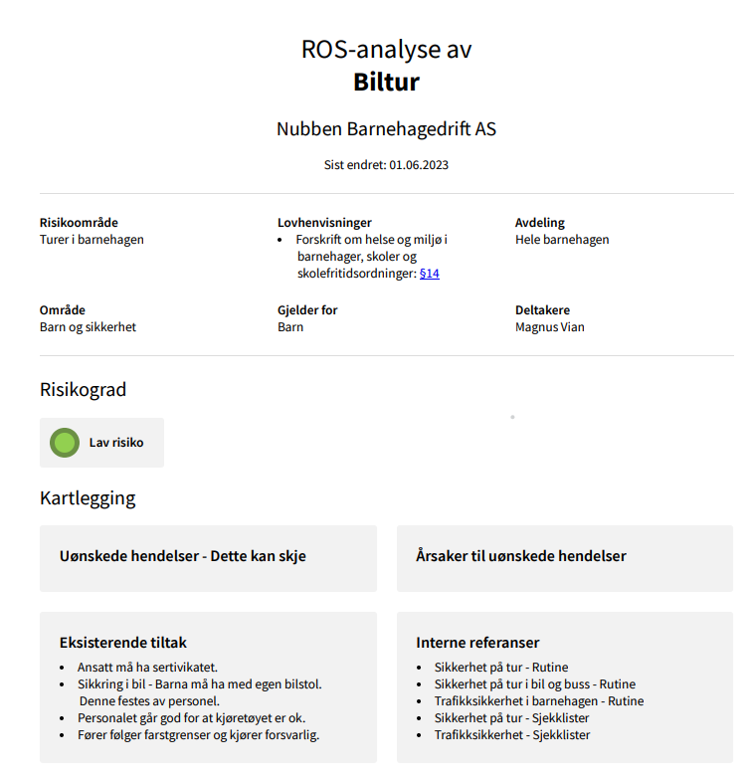

### Foreldresamarbeid og SU

* Gode rollemodeller
* Jevnlig tema på foreldremøter
* Jevnlig tema på SU møter
* Gode rutiner ved parkering
* Samtaler med bruk av sikkerhetsutstyr og riktig bilsete.

### 10 gode rutiner ved turgåing med barna

**1. Gå på rekker og holde hender:**

* Lær barna å gå i rekke, helst to og to, mens de holder hender. Dette gjør det lettere for voksne å holde kontroll, og det gjør barna mer synlige for bilister.
* Hvis det er mange barn, kan en voksen gå foran og en annen bak for å sikre at alle er med.

**2. Bruk refleksvester:**

* Sørg for at alle barn og voksne bruker refleksvester, spesielt i høst- og vintermørket. Dette gjør gruppen mer synlig.

**3. Lær trafikkskilt og regler:**

* Introduksjon av grunnleggende trafikkskilt som "STOPP", "Gågate", og "Fotgjengerfelt" kan gjøre barna mer bevisste på trafikken rundt dem.
* Bruk lek og samtaler for å forklare hva skiltene betyr, og hvordan man skal oppføre seg ved dem.

**4. Fotgjengerfelt:**

* Lær barna å alltid bruke fotgjengerfelt når de krysser veien, og at de skal vente til alle bilene har stoppet helt før de går over.
* Øv på å se til begge sider før man krysser veien.

**5. Stopp, se, lytt:**

* Innarbeid en rutine hvor barna alltid stopper, ser til begge sider og lytter før de krysser veien.
* Gjør det til en lek for å gjøre det mer engasjerende, for eksempel ved å telle biler som kjører forbi før det blir trygt å krysse.

**6. Rollemodeller:**

* Voksne bør alltid vise gode eksempler på hvordan man ferdes trygt i trafikken, slik at barna kan lære ved å observere.
* Forklar hvorfor dere gjør visse ting, som å vente på grønt lys eller se til begge sider før man krysser veien.

**7. Bruk av fortau:**

* Lær barna at de alltid skal gå på fortauet og holde seg unna veikanten.
* Hvis det ikke er fortau, lær dem å gå på venstre side av veien slik at de ser møtende trafikk.

**8. Rutiner ved busser eller biler:**

* Lær barna hvordan man trygt går av og på busser eller biler, og at de aldri skal løpe ut foran eller bak kjøretøyet.

**9. Planlegg turer:**

* Planlegg turer på forhånd og velg de tryggeste rutene. Unngå veier med mye trafikk når det er mulig.
* Gjennomgå turen med barna før dere starter, slik at de vet hva de skal forvente.

**10. Kommunikasjon og klare beskjeder:**

* Bruk klare og korte beskjeder som barna forstår. For eksempel "Stopp", "Vent her", og "Gå nå".
* Sørg for at alle barna har forstått beskjeden før dere går videre.

**MentROS Analyse av Tur i nærmiljøet**

